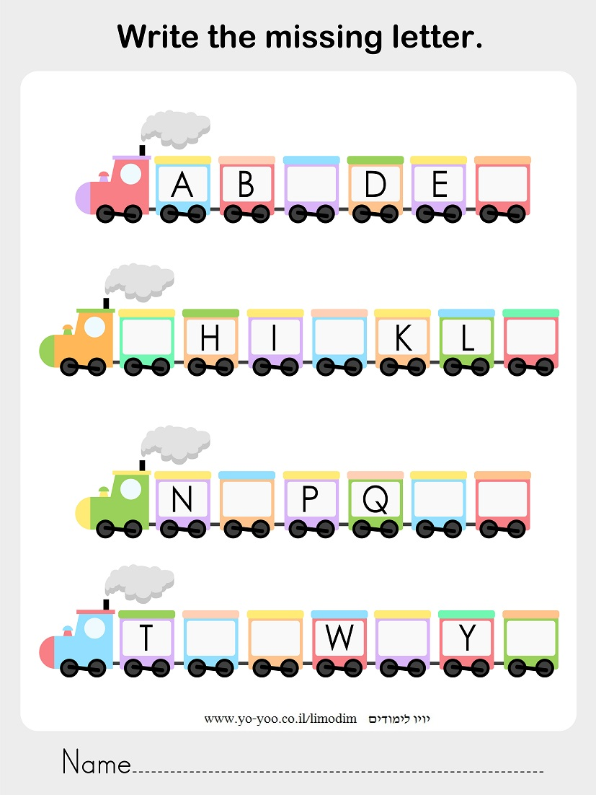

**השלימו את אותיות האנגלית החסרות!**

**זיכרו, באנגלית כותבים משמאל לימין. (היעזרו בסרטון ששלחתי)**

**כתבו את שמכם בעברית ובאנגלית (ניתן להעתיק מהמחברת) בסוף הדף.**